**CSS - Cascading Style Sheets**

**CSS es un lenguaje descriptivo que permite establecer la presentación de un documento HTML.**

CSS **no es** un lenguaje de programación, es un lenguaje descriptivo compuesto por reglas que indican cómo presentar un documento html. Cuando se asocia una hoja de estilo a un documento html, el navegador interpreta tales reglas y las aplica al documento modificando su apariencia.

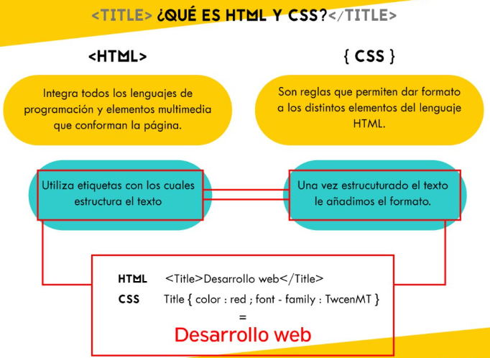

**Reglas, Selectores y Propiedades**

* Una regla css se compone de uno o más selectores seguidos de una declaración que consta de una o más parejas de propiedad y valor. Un archivo css puede contener múltiples reglas.
* Los selectores indican a cuáles elementos del documento se debe aplicar una regla. Una regla puede contener uno o más selectores, separados por coma.
* Las propiedades son características visuales que tienen los elementos html. Una declaración puede contener una o más propiedades, cada una con su respectivo valor y separadas por punto y coma.

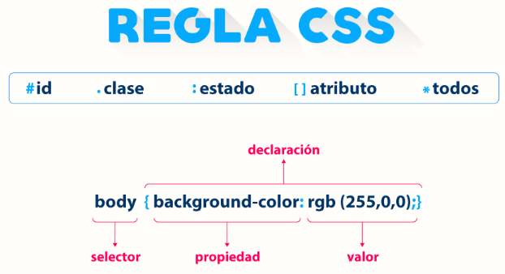

**Tipos de selectores**

***Selector por etiqueta****: Este selector corresponde a los nombres de etiqueta de los elementos html, por ejemplo, p, a, h1 o div.*

Significa que la regla se aplicará a todos los elementos de ese tipo que aparezcan en el documento. Por ejemplo, si queremos que todos los párrafos tengan determinada alineación o que todos los enlaces tengan determinado color.

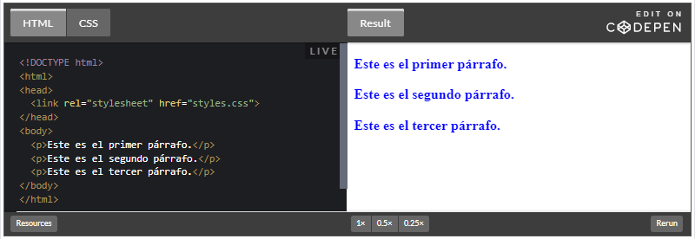

***Selector por id****: Los elementos html pueden tener un atributo llamado que debe ser único y sirve para identificarlo dentro del documento.*

El selector debe comenzar con el símbolo # seguido del id del elemento y la regla se aplicará sólo a ese elemento. Es útil para dar estilo a elementos que queremos destacar.

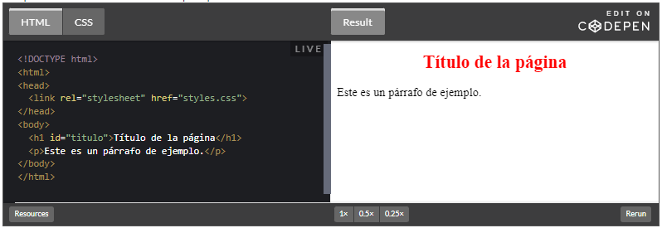

***Selector por clase****: Los elementos html pueden tener un atributo llamado class, este sirve para agrupar diferentes elementos bajo un mismo identificador.*

El selector debe comenzar con el símbolo (.) seguido del nombre de la clase y la regla se aplicará a todos los elementos que la tengan. En el ejemplo a continuación, tenemos cinco clases, y cada una se aplica a cada vocal en el texto.

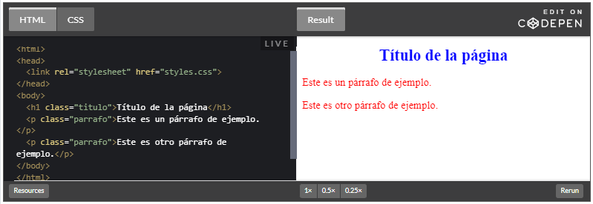

***Selector por estado****: El selector de estado permite aplicar diferentes reglas según el estado de los elementos.*

Algunos elementos html pueden tener diferentes estados, un botón puede estar deshabilitado, un enlace puede haber sido ya visitado o sobre un texto podría estar el puntero del ratón. Este selector se pone después de otro selector separado por el símbolo : En el ejemplo a continuación cambiamos el color del borde cuando se selecciona uno u otro campo de texto.

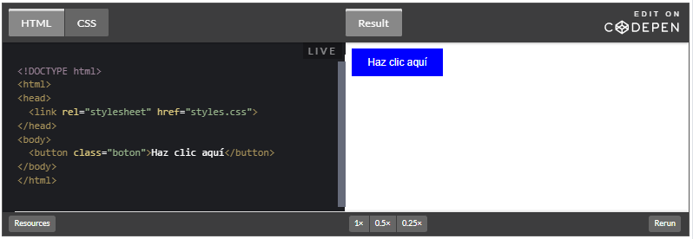

Selector por atributo: Los elementos html tienen diversos atributos, es posible aplicar reglas a los elementos según el valor particular de sus atributos. Este selector se indica entre los símbolos especificando el nombre y valor del atributo.

Puede ir como único selector en la regla o después de otro selector.

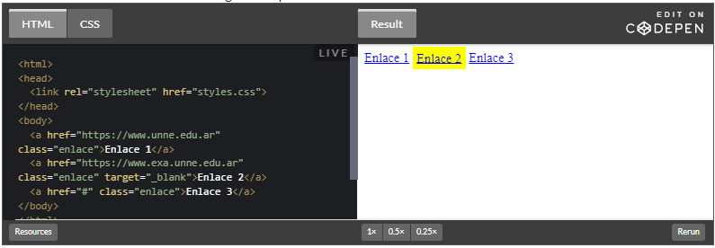

En este ejemplo, se utiliza el selector por atributo a[href="https://www.unne.edu.ar"] para seleccionar el elemento <a> que tenga el atributo "href" con el valor exacto "[https://www.](https://www.ejemplo.com/)unne.edu.ar" y aplicar los estilos definidos. También se utiliza el selector por atributo a[target="_blank"] para seleccionar el elemento <a> que tenga el atributo "target" con el valor exacto "_blank" y aplicar los estilos correspondientes.

El resultado en el navegador mostrará los enlaces con los estilos definidos por los selectores de atributo:

* Enlace 1: en color azul, ya que tiene el atributo "href" con el valor exacto "[https://www.unne.edu.ar](https://www.ejemplo.com/)".
* Enlace 2: con fondo amarillo y un poco de espacio alrededor, ya que tiene el atributo "target" con el valor exacto "_blank".
* Enlace 3: sin estilos adicionales, ya que no cumple ninguna de las condiciones de los selectores de atributo.

Recuerda que los selectores por atributo en CSS permiten seleccionar elementos en función de los atributos y valores específicos que posean. Esto brinda flexibilidad para aplicar estilos selectivamente a elementos con atributos particulares.

***Selector por relación****: Para seleccionar elementos según su relación con otros se usan los selectores por relación.*

En un documento html encontramos muchos elementos, unos están dentro de otros, como en el caso de la etiqueta div que vimos anteriormente. Otros aparecen primero o después en relación a los demás. Revisa los comentarios en el siguiente ejemplo.

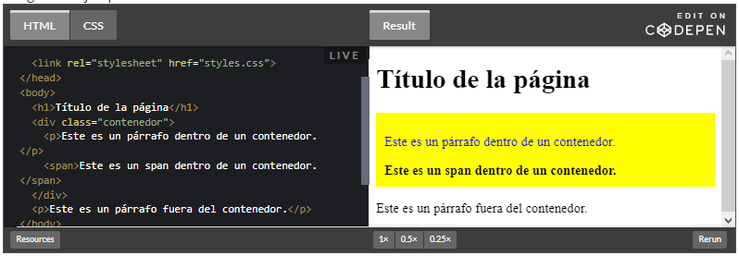

**Propiedades más comunes**

La cantidad de propiedades de los elementos html es amplia, puedes consultar la referencia completa en sitios especializados, a continuación, mencionamos sólo algunas para que te hagas a una idea.

**Propiedades de formato de texto**

* + **text-align:** permite alinear textos a la izquierda, derecha, centrado o justificado.
  + **font-weight**: permite ajustar la importancia (grosor) de la fuente.
  + **font-size**: permite ajustar el tamaño de la fuente.
  + **font-family**: permite elegir la tipografía de un texto.

**Propiedades de posición**

* + **top, left, right, bottom**: indican respectivamente, la distancia del elemento a los bordes del documento o de los elementos cercanos a este.
  + **position**: indica cómo se calcula la posición de un elemento en el documento, puede ser absoluta cuando se calcula respecto al elemento que lo contiene o relativa cuando se calcula respecto a su posición original.
  + **float**: indica cómo se comporta un elemento si hay espacio libre en el documento, puede ser right o left indicando si el elemento ocupa los espacios libres a la derecha o izquierda respectivamente.

**Propiedades de espaciado**

* + **padding**: indica el espacio libre entre un elemento y sus elementos internos.
  + **margin**: indica el espacio libre entre un elemento y los elementos externos.

**Propiedades de color**

* + **color**: indica el color del elemento.
  + **background**-**color**: indica el color de fondo del elemento.

**Efectos**

* + **border-color, border-style, border-width, border-radius**: indican si un elemento tiene borde o no y cuáles son sus propiedades.
  + **box-shadow:** aplica un efecto de sombra a un elemento.

**Diseño responsivo**

El diseño responsivo con CSS se refiere a la creación de un diseño web que se adapte y se vea correctamente en diferentes dispositivos y tamaños de pantalla, como computadoras de escritorio, tabletas y teléfonos móviles. Esto se logra mediante el uso de técnicas y propiedades CSS que permiten ajustar el diseño y la disposición de los elementos según el tamaño de la pantalla.

Algunas de las técnicas y propiedades CSS que puedes utilizar para lograr un diseño responsivo son:

1. **Media queries**: Las media queries son una característica clave para el diseño responsivo. Permiten aplicar reglas de estilo diferentes según el tamaño de la pantalla. Por ejemplo, puedes establecer diferentes anchos y alturas para los elementos, ocultar o mostrar elementos, o cambiar los estilos en general en función del tamaño de la pantalla.

/* Ejemplo de media query */

@media screen and (max-width: 768px) {  
  /* Reglas de estilo para pantallas con ancho máximo de 768px */  
  .container {  
    width: 100%;  
  }  
}

1. **Unidades de medida relativas**: En lugar de utilizar unidades de medida fijas, como píxeles, es recomendable utilizar unidades relativas, como porcentajes o unidades de vista (viewport units), para que los elementos se ajusten automáticamente al tamaño de la pantalla.

/* Ejemplo utilizando porcentajes */

.container {  
  width: 100%;  
  padding: 2%;  
}

/* Ejemplo utilizando unidades de vista */

.container {  
  width: 100vw;  
  padding: 2vw;  
}

1. **Diseño flexible**: Utiliza propiedades CSS como flexbox o grid para crear diseños flexibles y adaptables. Estas propiedades te permiten controlar fácilmente la disposición de los elementos en diferentes tamaños de pantalla.

/* Ejemplo utilizando flexbox */  
.container {  
  display: flex;  
  flex-wrap: wrap;  
}

/* Ejemplo utilizando grid */

.container {  
  display: grid;  
  grid-template-columns: repeat(auto-fit, minmax(250px, 1fr));  
}

1. **Imágenes responsivas**: Utiliza la propiedad max-width: 100% en las imágenes para que se ajusten automáticamente al ancho del contenedor que las contiene, evitando que se desborden en pantallas más pequeñas.

img {  
  max-width: 100%;  
  height: auto;  
}

Estas son solo algunas de las técnicas y propiedades CSS que puedes utilizar para crear un diseño responsivo. Es importante probar y ajustar el diseño en diferentes dispositivos y tamaños de pantalla para garantizar una buena experiencia de usuario en todas las plataformas.